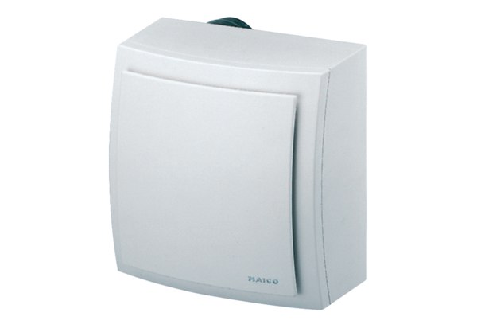Aufputzventilator ER-AP 60 VZVerpackungseinheit: 1 StückSortiment: B
Artikelnummer: 0084.0151Hersteller: MAICO

